PANDUAN UNTUK MEMUAT TURUN FAIL DARI INTERNET
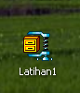
- Setelah anda memuat turun fail ini.
- Anda perlu mengextract kannya.
- Klik pada ikon Extract.
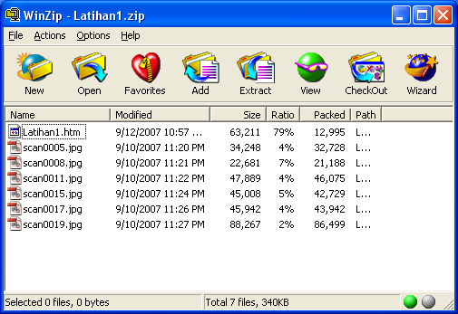
- Pilihlah lokasi di mana anda hendak extract fail berkenaan.
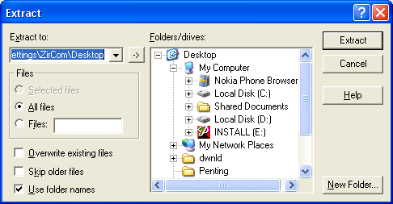

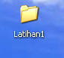
- Ikon folder Latihan 1 akan terbina dan buka folder berkenaan…
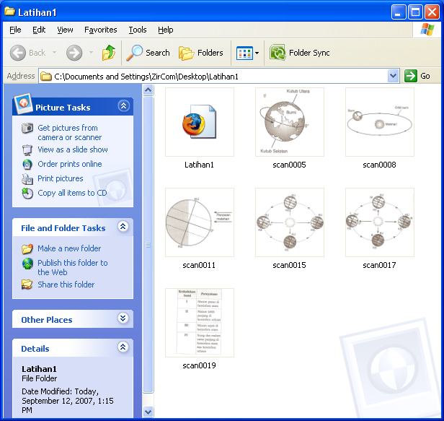

- Klik pada fail Latihan1 untuk memulakan latihan anda.

